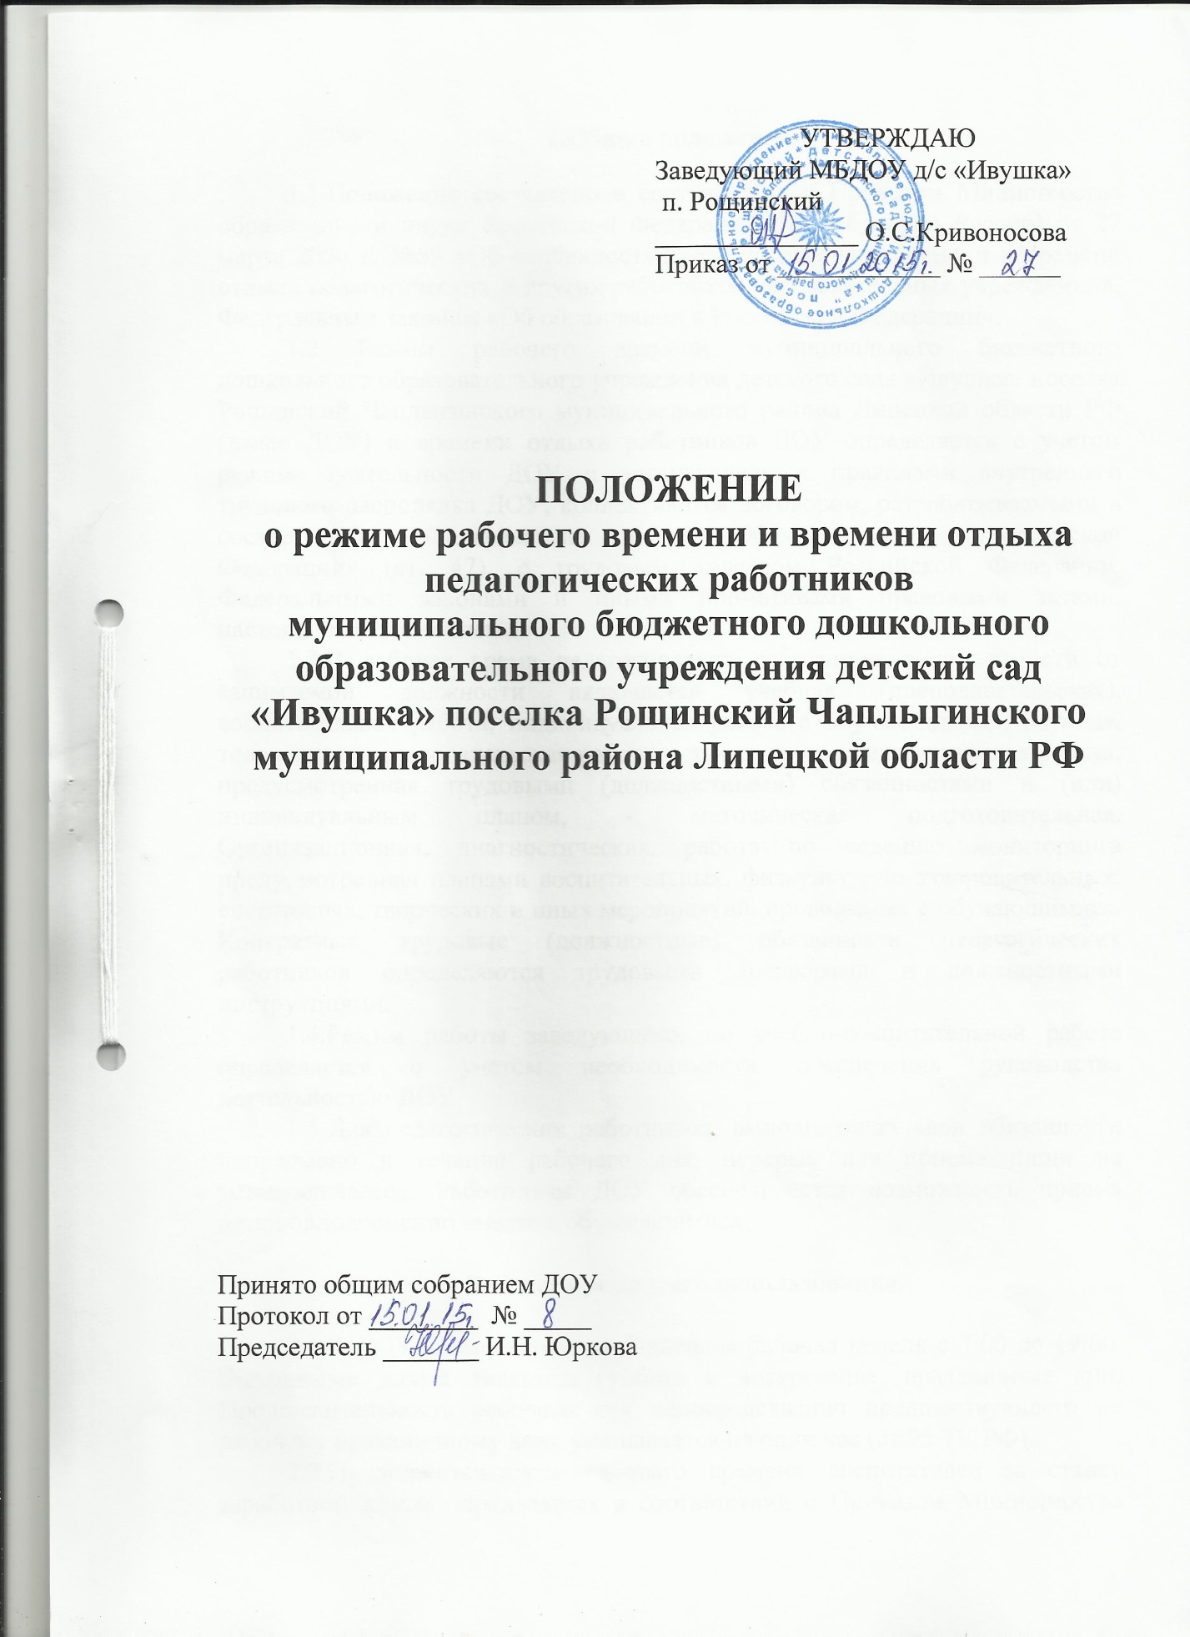

1.Общие положения
1.1.Положение составлено в соответствии с Приказом Министерства образования и науки Российской Федерации (Минобрнауки России) от 27 марта 2006 г. №69 «Об особенностях режима рабочего времени и времени отдыха педагогических и других работников образовательных учреждений», Федеральным законом «Об образовании в Российской Федерации».
1.2 Режим рабочего времени муниципального бюджетного дошкольного образовательного учреждения детского сада «Ивушка» поселка Рощинский Чаплыгинского муниципального района Липецкой области РФ (далее ДОУ) и времени отдыха работников ДОУ определяется с учетом режима деятельности ДОУ и устанавливается правилами внутреннего трудового распорядка ДОУ, коллективным договором, разрабатываемыми в соответствии с Федеральным законом «Об образовании в Российской Федерации» (ст. 47), с трудовым кодексом Российской Федерации, Федеральными законами и иными нормативами правовыми актами, настоящим Положением.
1.3.В рабочее время педагогических работников в зависимости от занимаемой должности включается учебная (преподавательская), воспитательная работа, индивидуальная работа с обучающимися, научная, творческая исследовательская работа, а также другая педагогическая работа, предусмотренная трудовыми (должностными) обязанностями и (или) индивидуальным планом, - методическая подготовительная. Организационная, диагностическая, работа по ведению мониторинга предусмотренная планами воспитательных, физкультурно-оздоровительных, спортивных, творческих и иных мероприятий, проводимых с обучающимися. Конкретные трудовые (должностные) обязанности педагогических работников определяются трудовыми договорами и должностными инструкциями.
1.4.Режим работы заведующего, по учебно-воспитательной работе определяется с учетом необходимости обеспечения руководства деятельностью ДОУ
1.5.Для педагогических работников, выполняющих свои обязанности непрерывно в течение рабочего дня, перерыв для приема пищи не устанавливается. Работникам ДОУ обеспечивается возможность приема пищи одновременно вместе с обучающимися.

2. Рабочее время и его использование.

2.1.В ДОУ устанавливается 5-дневная рабочая неделя с 7:00 до 19:00. Выходными днями являются суббота и воскресенье, праздничные дни. Продолжительность рабочего дня непосредственно предшествующего не рабочему праздничному дню, уменьшается на один час (ст.95 ТК РФ)
2.2.Продолжительность рабочего времени воспитателей за ставку заработной платы определяется в соответствии с Приказом Министерства образования и науки РФ от 22 декабря 2014 № 1601 «О продолжительности рабочего времени (нормах часов педагогической работы за ставку заработной платы) педагогических работников и о порядке определения учебной нагрузки педагогических работников, оговариваемой в трудовом договоре»
Для воспитателей устанавливается сокращенная рабочая неделя - 36 часов.
2.4.Графики работы указывается в трудовом договоре работника.
2.5.Расписание занятий образовательной деятельностью воспитателей,
составляется и утверждается заведующим, исходя из педагогической целесообразности, с учетом наиболее благоприятного режима обучающихся, гибкого режима, максимальной экономии времени педагогических работников;
2.6.Педагогическим и другим работникам запрещается:
- изменять по своему усмотрению расписание занятий и график работы;
- отменять, удлинять или сокращать продолжительность занятий образовательной деятельностью и других режимных моментов;
2.7.Время работы педагогических работников:
- для воспитателей разновозрастной группы
первая смена с 7:00 до 14:00
вторая смена с 13:00 до 19:00
2.8. В случае неявки на работу по болезни или др. уважительной причине педагогический работник обязан:
- своевременно известить администрацию ДОУ;
- представить соответствующий документ (листок временной нетрудоспособности) в первый день выхода на работу. При неявке сменяющего педагога администрацией ДОУ немедленно принимаются меры по замене отсутствующего педагога.
2.9.Периоды отмены образовательного процесса для воспитанников по санитарно-эпидемиологическим, климатическим и другим основаниям являются рабочим временем педагогических работников ДОУ;
2.10.Заседания методических объединений педагогов проводятся не чаще двух раз в три месяца. Общие родительские собрания созываются не реже одного раза в год, групповые - не реже трех раз в год.
2.11. Общие собрания трудового коллектива, заседания педагогического совета и занятия методических объединений должны продолжаться, как правило, не более двух часов, родительское собрание - 1,5 часа.
2.12.По желанию работника, с его письменного заявления он может за пределами основного рабочего времени работать по совместительству как внутри, так и за пределами ДОУ.
2.13.Работа в выходные и праздничные дни запрещена, привлечение к работе в указанные дни осуществляется только с согласия работника и в соответствии с требованиями ст. 113 ТК РФ.

3. Время отдыха.
3.1 Педагогическим работникам предоставляется удлиненный ежегодный оплачиваемый отпуск сроком 42 календарных дня
3.2. Педагогическим работникам предоставляются дополнительные неоплачиваемые отпуска в соответствии с требованиями ст. 128 Трудового кодекса.
3.3. Педагогическим работникам, совмещающим работу с обучением в образовательных учреждениях высшего профессионального образования, среднего профессионального образования, и работникам, поступающим в указанные образовательные учреждения, предоставляются дополнительные отпуска, гарантии и компенсации в соответствии с требованиями статей 173, 174 Трудового кодекса РФ.
3.4. Педагогические работники не реже чем через каждые 10 лет непрерывной педагогической работы имеют право длительный отпуск сроком до 1 года (ст.335 ТК РФ) по письменному заявлению работника

